PENERAPAN METODE DATA MART PADA DATA WAREHOUSE UNTUK MENDUKUNG SISTEM INFORMASI KEPEGAWAIAN

Avriansyah, M.Nasir, Hutrianto

Program Study Teknik Informatika, Fakultas Ilmu Komputer Universitas Bina Darma

Jl. Ahmad Yani No. 12 Palembang

[Milanistiaav@gmail.com](mailto:Milanistiaav@gmail.com)

**Abstrak.** Proses manajemen informasi suatu dinas pemerintah masih menggunakan tempat penyimpanan data-data dalam bentuk arsip ataupun berkas-berkas yang dikumpulkan di dalam suatu lemari penyimpanan dan ada juga data yang disimpan pada komputerisasi yang berbentuk *database* (basis data). *Database* kepegawaian yang berisi data yang berkapasitas besar dan bervariasi, namun pada saat data tersebut membutuhkan waktu untuk mencari data yang diperlukan dimana data-data yang dikumpulkan masih terpisah-pisah. Berdasarkan alasan tersebut, penulis mencoba menerapan metode *data mart* pada *data Warehouse* untuk Pengelompokan data yang saling berintegrasi dan berhubungan data satu dengan data yang lainnya. Berdasarkan uraian diatas maka dilakukan penelitian dengan judul **“Penerapan Metode Data Mart Pada Data Warehouse Untuk Mendukung Sistem Informasi Kepegawaian”**

.

1. **Pendahuluan**

Teknologi Informasi telah berkembang begitu pesat sehingga dapat menunjang proses informasi. Ada sebagian instansi masih menggunakan tempat penyimpanan data-data dalam bentuk arsip ataupun berkas-berkas yang dikumpulkan di dalam suatu lemari penyimpanan dan ada juga data yang disimpan pada komputerisasi yang berbentuk *database* (basis data). *Database* kepegawaian yang berisi data yang berkapasitas besar dan bervariasi, namun pada saat data tersebut membutuhkan waktu untuk mencari data yang diperlukan dimana data-data yang dikumpulkan masih terpisah-pisah. Badan Kepegawaian dan Diklat (BKD) Ogan Komering Ulu Selatan, merupakan salah satu perangkat daerah yang memiliki tugas pokok melaksanakan penyusunan dan pelaksanaan kebijakan daerah dengan terwujudnya sumber daya aparatur yang berkualitas yang berdampak untuk meningkatan kualitas pelayanan administrasi perkantoran, meningkatan kapasitas sumber daya aparatur, meningkatkan kesejahteraan dan kedisiplinan pegawai negeri sipil, meningkatkan pembinaan karir dan pengembangan pegawai, menerapkan prinsip-prinsip dasar manajemen mulai dari perancanaan, pengorganisasian, pelaksanaan, dan pengawasan yang transparansi, efektifitas dan efisiensi, menciptakan sumber daya manusia yang handal, cerdas, kreatif dan inovatif sebagai aparatur daerah. Suatu hal yang sangat diperlukan dalam menggali informasi dan data yang dapat menemukan berbagai informasi dengan memanfaatkan data *history*. Salah satu informasi yang bisa dilihat dari data keseluruhan pegawaian negeri sipil pada Kabupaten OKU Selatan. Dengan adanya informasi tersebut maka data *history* terstruktur dengan baik sehingga menjadikan data informasi yang akurat, efisien dan efektif di BKD. Salah satu kemudahan yang ditawarkan oleh teknologi informasi adalah *data warehouse*.

* 1. **Tujuan dan Manfaat Penelitian**

Tujuan dari penelitian ini adalah agar data history yang terdapat pada database Badan Kepegawain dan Diklat Muaradua Ogan Komering Ulu (OKU) Selatan lebih terstruktur dan dimanfaatkan dengan baik sehingga menjadi data informasi yang akurat, efektif dan efisien. Adapun manfaat penelitian yang diambil penulis dalam penelitian ini yaitu Bagi Badan Kepegawaian dan Diklat Ogan Komering Ulu Selatandengan adanya *data warehouse* dapat membantu menyediakan pengetahuan dan informasi yang dapat dimanfaatkan dengan baik sehingga menjadi data informasi yang akurat, efektif dan efisien dari data *history*.

**1.2 Landasan Teor**i

*Data warehouse* adalah data-data yang berorientasi subjek, teinteragrasi, memiliki dimensi waktu, serta merupakan koleksi tetap (*non-volatile*), yang digunakan dalam mendukung proses pengambilan keputusan oleh para manajer disetiap jenjang, namun terutama pada jenjang manajerial yang memiliki peringkat tinggi (Adi Nugroho, 2004). *Data Warehouse* menurut Inmon merupakan kumpulan data yang terorientasi subjek, terintegrasi, tidak dapat di *update*, memiliki dimensi waktu, yang digunakan untuk mendukung proses manajemen pengambilan keputusan dan kecerdasan bisnis (Pusadan, 2013:1).

1. **Metode Penelitian**

Adapun metode untuk menganalisis data dalam penerapan *data warehouse* ini adalah dengan menggunakan tahapan dari arsitektur *data warehouse* yang mengoptimalkan metode *data mart* yang terdiri dari beberapa tahapan, yaituSumber data, *Data staging*, *Data Mart*, Penyimpanan data, Presentasi data menurut Ralph Kimball, 1997 dan Windarto, 2011.

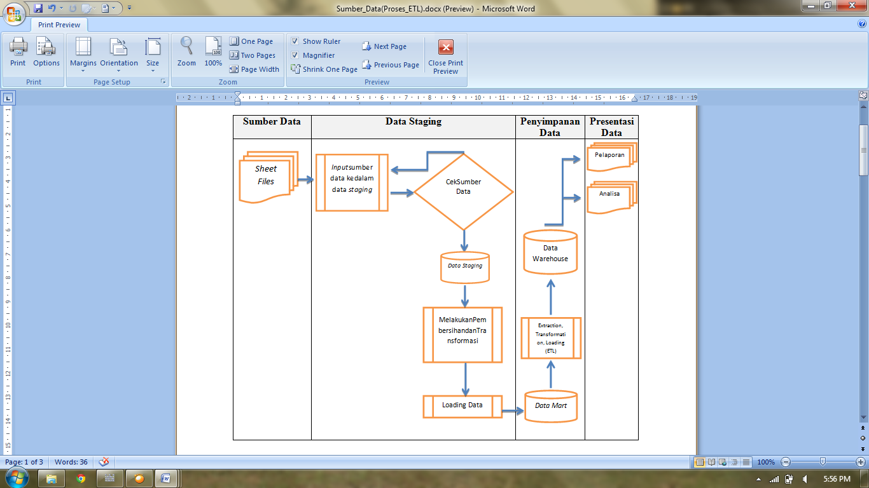

**3. Hasil Dan Pembahasan**

proses ETL pada setiap tabel dimensi pegawai, eselon dan unit kerja dan tabel fakta dengan menggunakan *package SQL Server Integration Service* (SSIS) pada *Microsoft SQL Business Intelligence Development Studio*

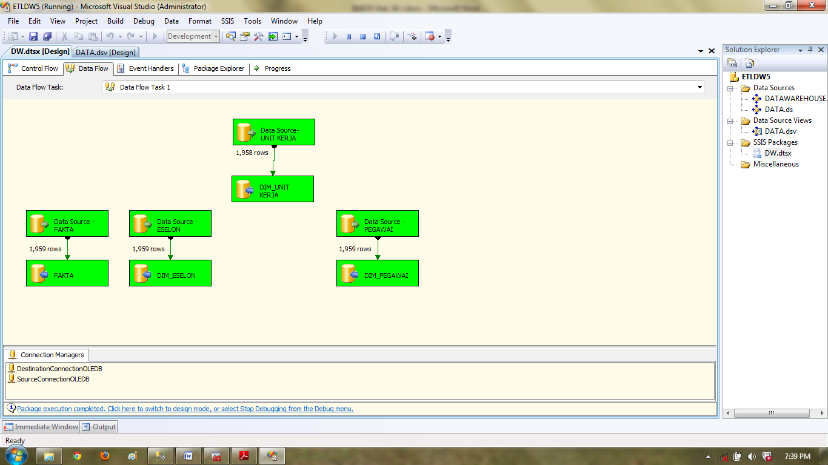

Pembuatan *cube* selesai, telah mencakup membuatan dimensi di dalam *project* SSAS yang dibuat. Dimana dimensi nya antara lain DIM_ESELON, DIM_PEGAWAI, DIM_UNITKERJA serta tabel FAKTA. Setelah *cube* proses selanjutnnya adalah membentuk sebuah pola data yang akan ditampilkan pada laporan sebagai hasil akhir.

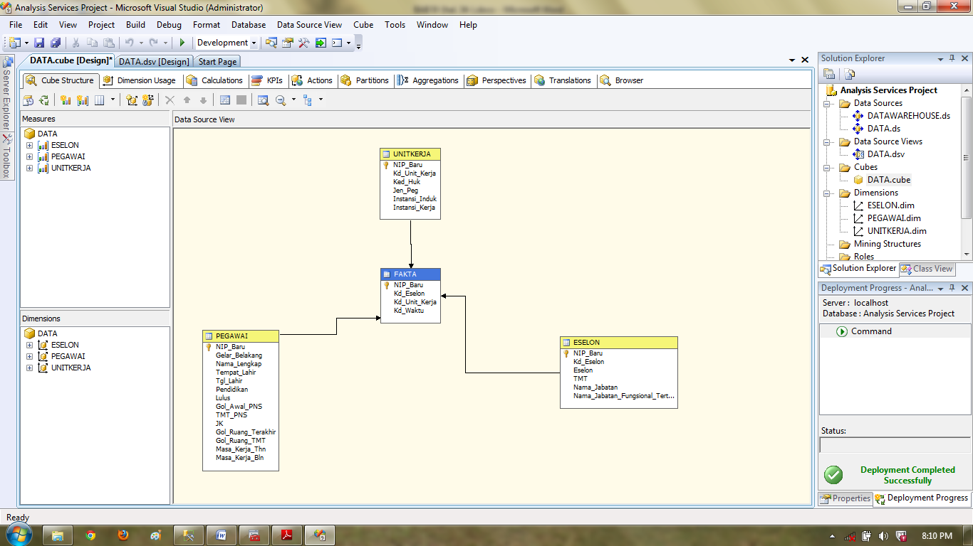

Pola data selanjutnya dari *windows browser* untuk menampilkan data pada sebuah pola yaitu dari *measures* → PEGAWAI → pegawai count. Informasi yang di tampilkan pada *window browser* adalah informasi yang diminta oleh pengguna. Jika ingin melihat pola data dimensi pendidikan berdasarkan Golongan ruang terakhir dan Pendidikan dari tabel dimensi pegawai.

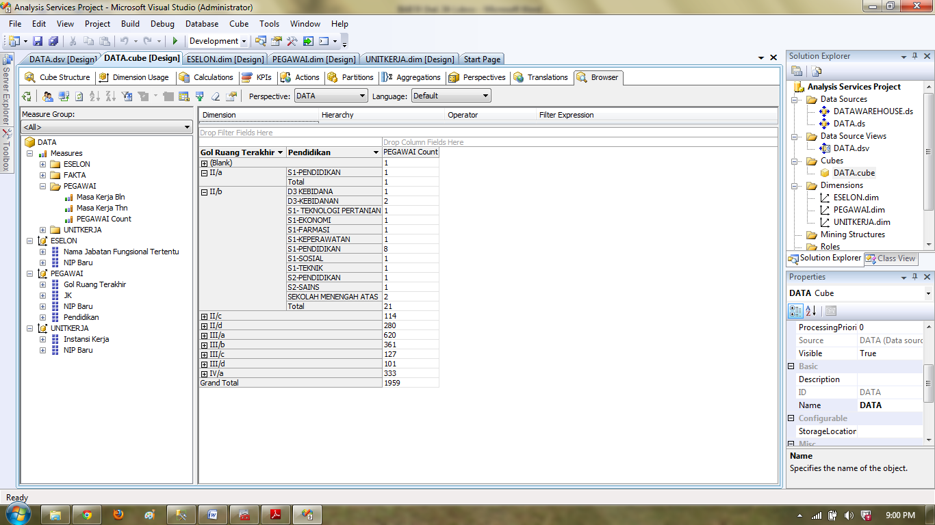

Hasil dari SSIS, SSAS dan SSRS, dengan nama LAPORAN JUMLAH PEGAWAI BERDASARKAN GOLONGAN DAN JENIS KELAMIN

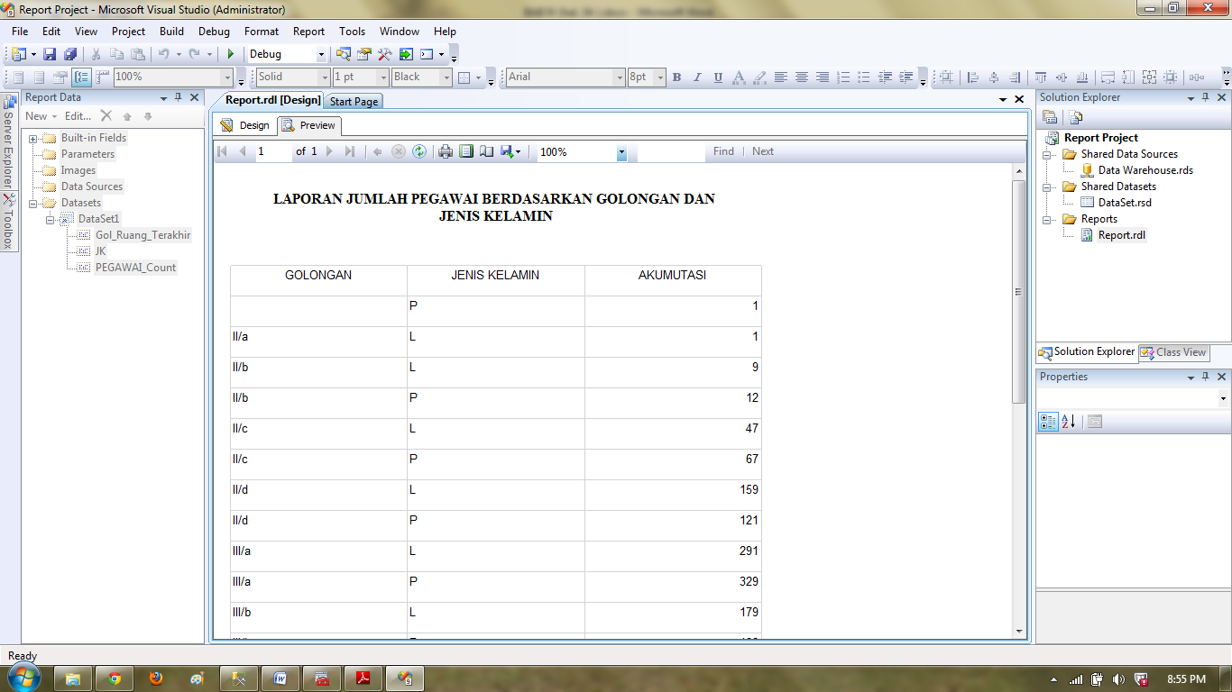

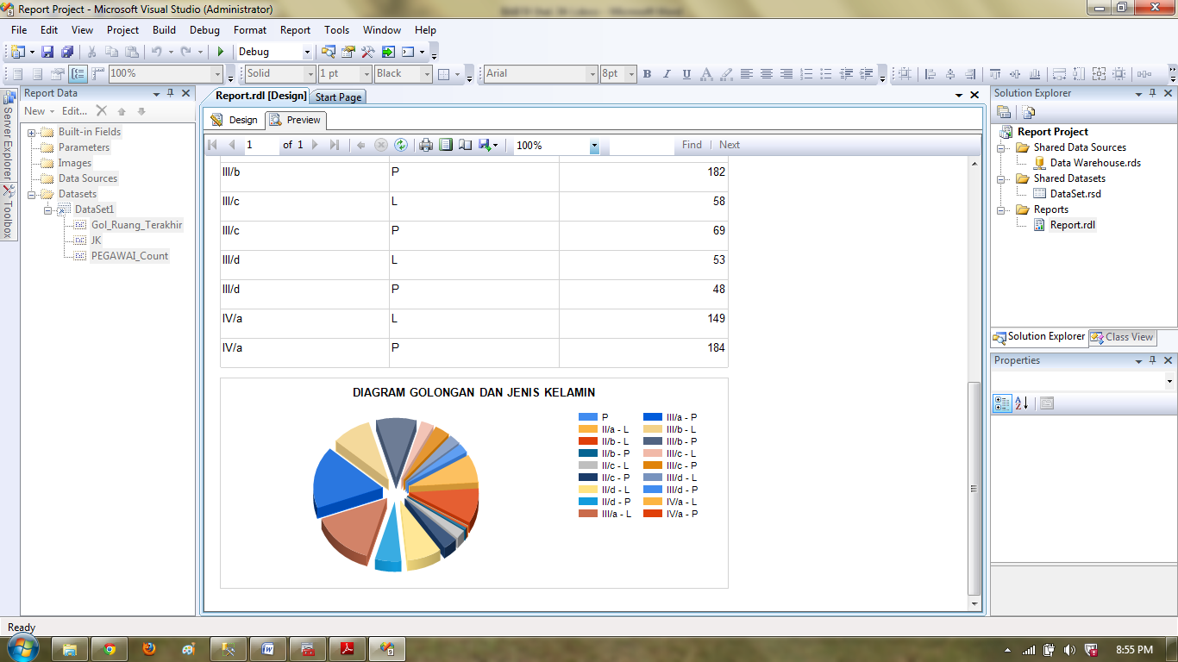

Dari *reporting* yang dihasilkan dari data warehouse yang di rancang pada *SQL Server Management Studio* dan *Microsoft SQL Business Intelligence Development Studio* *2008 R2*, menunjukkan bahwa untuk pegawai yang memiliki golongan III/a baik itu berjenis kelamin laki-laki maupun perempuan lebih dominan daripada golongan lainnya, dimana untuk pegawai perempuan yang memilki golongan III/a sebanyak 329 pegawai negeri sipil sedangkan untuk pegawai laki-laki yang memiliki golongan III/a sebanyak 291 pegawai negeri.

**LAPORAN JUMLAH PEGAWAI BERDASARKAN GOLONGAN**

**DAN** **JENIS KELAMIN**

|  |  |  |
| --- | --- | --- |
| **GOLONGAN** | **JENIS KELAMIN** | **AKUMUTASI** |
| II/a | L | 1 |
| II/b | L | 9 |
| II/b | P | 12 |
| II/c | L | 47 |
| II/c | P | 67 |
| II/d | L | 159 |
| II/d | P | 121 |
| **III/a** | **L** | **291** |
| **III/a** | **P** | **329** |
| III/b | L | 179 |
| III/b | P | 182 |
| III/c | L | 58 |
| III/c | P | 69 |
| III/d | L | 53 |
| III/d | P | 48 |
| IV/a | L | 149 |
| IV/a | P | 184 |

|  |  |
| --- | --- |
|  |  |
|  |  |
| ..\bl.jpg |  |
|  |  |

**4. KESIMPULAN**

**REFERENSI**

Pusadan, Mohammad Yazdi. (2013). *Rancang Bangun Data Warehouse* Yogyakarta: Graha Ilmu

Nugroho, Adi. (2004). Konsep Pengembangan Sistem Basis Data Bandung: Informatika Bandung.

Kimball, Ralph dan Inmon, Bill. Exforsys Inc. (2005). *Design of the data warehouse: Kimball Vs Inmon* url: [http://www.exforsys.com/tutorials/msas/*data-warehouse-design*-kimball-vs-inmon.html](http://www.exforsys.com/tutorials/msas/data-warehouse-design-kimball-vs-inmon.html). Diakses tanggal 13 Maret 2014

Kimball, Ralph dan Inmon, Bill. Ardijan Abu Hanifah. (2009). *Apakah Data Mart*?

url: [http://yoyonb.wordpress.com/2009/12/17/*apakah-data-mart*/](http://yoyonb.wordpress.com/2009/12/17/apakah-data-mart/) Diakses tanggal 20 Maret 2014